**ĐẠI HỌC QUỐC GIA THÀNH PHỐ HỒ CHÍ MINH**

**TRƯỜNG ĐẠI HỌC CÔNG NGHỆ THÔNG TIN**

**KHOA CÔNG NGHỆ PHẦN MỀM**

**BÁO CÁO TUẦN**

**TÌM HIỂU VỀ IoT**

**(Internet of Things)**

**Giảng viên hướng dẫn: ThS Phạm Thi Vương**

Sinh viên thực hiện:

12520191 – Lê Tấn Vũ Khanh

12520188 – Nguyễn Hoàng Khang

HCM, 04 – 2016

**Mục lục**

**1.****Internet of things là gì?** 3

**1.1.** **Lịch sử** 3

**1.2.** **Khái niệm** 4

**1.3.** **Thuật ngữ** 4

**2.** **Ứng dụng của IoT** 5

**Xây dựng** 5

**Năng lượng** 6

**Dân dụng** 7

**3.** **Các nền tảng tốt nhất** 9

**3.1.** **AWS IoT (Amazon Web Services IoT)** 9

**3.2.** **Microsoft Azure IoT** 9

**3.3.** **IBM Waston** 9

**3.4.** **Cisco IoT Cloud Connect** 9

**3.5.** **Salesforce** 10

**3.6.** **Oracle** 10

**3.7.** **General Electric’s Predix** 10

1. **Internet of things là gì?**
   1. **Lịch sử**

* Năm 1982, khái niệm về một mạng lưới các thiết bị thông minh đã được bàn luận và Coke Machine (<https://www.cs.cmu.edu/~coke/history_long.txt>) được đặt tại Đại học Carnegie Mellon đã trở thành thiết bị kết nối internet đầu tiên.
* Từ năm 1991 đến năm 1996 thì đã có rất nhiều những khái niệm như IEEE Spectrum và nhiều giải pháp của nhiều công ty đưa ra trong lĩnh vực này.
* Tuy nhiên, vào năm 1999 Bill Joy đã hình dung ra một khái niệm giao tiếp mới gọi là Device to Device (D2D) như là một phần của “Six Webs” framework của mình và trình bày tại Diễn đàn Kinh tế Thế giới được tổ chức ở Davos.
* Các khái niệm về Internet of Things mới bắt đầu phổ biến vào năm 1999, thông qua Auto-ID Center tại MIT, Kevin Ashton đã phát triển một dạng định danh gọi là Radio-Frequency Identification (RFID) như là một quyết định tiên quyết đối với Internet of things tại thời điểm đó.
* Ngoài ra, còn có một số định danh mới được hình thành sau đó như mã vạch (barcodes), mã QR (QR codes), đánh dấu kỹ thuật số (Digital Watermark).
* Một trong những cách thực hiện đầu tiên đối với Internet of Things là trang bị cho tất cả các đối tượng trên thế giới với những thiết bị định danh cực nhỏ hoặc bộ định danh mà máy có thể đọc được, từ đó việc điều khiển và kiểm soát các vật dụng dần trở nên phổ biến hơn và con người hoàn toàn có thể điều khiển mọi thứ từ xa.
* Tháng 1 năm 2015, tập đoàn công nghệ Bkav đã ký hợp tác đưa giải pháp nhà thông minh (Bkav SmartHome) vào khu đô thị cao cấp Ecopark (Hà Nội), Vinhomes Central Park (Hồ Chí Minh) và showroom tại khu vực Tây Nguyên (TP Kon Tum).
  1. **Khái niệm**

The Internet of Things (IoT) is the network of physical objects – devices, vehicles, buildings and other items embedded with electronics, software, sensors, and network connectivity that enables these objects to collect and exchange data. The IoT allows objects to be sensed and controlled remotely across existing network infrastructure, creating opportunities for more direct integration of the physical world into computer-based systems, and resulting in improved efficiency, accuracy and economic benefit.

___Định nghĩa từ Wikipedia_____

* Như vậy, có thể hiểu theo một cách đơn giản, IoT là mạng kết nối giữa các đối tượng vật lý tới nhau như: thiết bị, phương tiện, tòa nhà và những hệ thống nhúng khác tới điện, phần mềm, cảm biến và mạng có khả năng kết nối làm cho các đối tượng đó có thể thu thập và trao đổi dữ liệu với nhau. IoT cho phép các đối tượng được cảm nhận và điều khiển từ xa thông qua một mạng lưới cơ sở hạ tầng, tạo cơ hội cho nhiều sự tích hợp trưc tiếp của thể giới vật lý vào trong những hệ thống dựa trên máy tính và giúp nâng cao hiệu quả, chính xác và lợi ích kinh tế.
  1. **Thuật ngữ**
* IoT là thuật ngữ dùng để chỉ các đối tượng có thể được nhận biết (identifiable) cũng như chỉ sự tồn tại của chúng trong một kiến trúc mang tính kết nối. Cụm từ này được đưa ra bởi Kevin Ashton vào năm 1999. Ông là một nhà khoa học đã sáng lập ra Trung tâm Auto-ID ở đại học MIT, nơi thiết lập các quy chuẩn toàn cầu cho RFID (một phương thức giao tiếp không dây dùng sóng radio) cũng như một số loại cảm biến khác. IoT sau đó cũng được dùng nhiều trong các ấn phẩm đến từ các hãng và nhà phân tích.

1. **Ứng dụng của IoT**

Internet of Things (IoT) không đơn thuần là mang đến sự tiết kiệm trong các mô hình công nghiệp hiện tại. Nó đảo lộn hoàn toàn những mô hình cũ, tạo ra những sản phẩm và dịch vụ mới. Không có một lĩnh vực nào mà trong đó IoT tạo ra ảnh hưởng đặc biệt lớn nhất; bởi IoT sẽ thay đổi hoàn toàn mọi lĩnh vực một cách không thể tưởng tượng được, bao gồm nông nghiệp, năng lượng, an ninh, quản lý thảm họa, y tế, và đó chỉ là một vài lĩnh vực được nhắc đến.

## **Xây dựng**

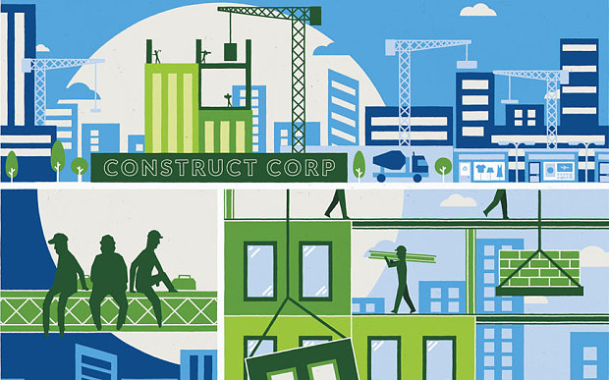

Ví dụ: Các công ty xây dựng đã bắt đầu trang bị các silo (hầm chứa đồ) và xe tải có các cảm biến theo dõi mức hàng tồn kho, như là lượng bê tông, và biến đổi nó thông qua platform trên nền điện toán đám mây để gia tăng tốc độ phân phối và đảm bảo một dòng lưu thông vật liệu ổn định. Các ông lớn trong ngành công nghiệp dầu mỏ đã bắt đầu thực thi các công nghệ mobile, cảm biến tới máy móc để dự phòng từ trước cho các tai nạn thông qua các phân tích nhanh chóng và hành động tức thời. Khi các cảm biến phát hiện ra một sự cố như rò rỉ hoặc thất thoát đường ống, công nghệ M2M cho phép các công nhân lập tức xác định vị trí của chúng.

## **Năng lượng**

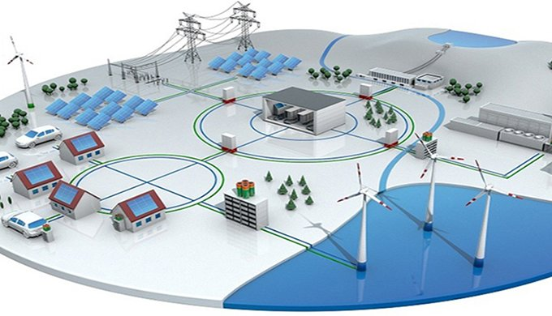

Một ví dụ khác của công nghệ IoT mới ứng dụng trong công nghiệp dầu mỏ, đó là giếng thông minh. Đây là một dạng giếng cài đặt các thiết bị điều khiển dòng chảy và cảm biến lỗ khoan, để có thể giám sát và điều khiển từ trên bề mặt mà không đe dọa an toàn của công nhân. Giếng thông minh có trang bị công nghệ địa chấn 4D, cho phép theo dõi sự rò rỉ khí ga, dòng chảy nước, thay đổi áp lực, và bất cứ thay đổi nào khác gây ra bởi những biến động địa chấn, giúp cho việc dự đoán và điều khiển các tác động địa chấn có thể gây ra những hỏng hóc nghiêm trọng.

Nhưng như thế, chúng ta vẫn nghĩ quá hẹp. Hãy vượt ra khỏi lĩnh vực xây dựng hay năng lượng. Chúng ta có các cảm biến có thể đo lực, tải, moment, và áp lực; các cảm biến có thể ngửi thấy mùi khí ga hay hóa chất; những cảm biến có thể nghe thấy rung động và phân biệt giữa các âm hưởng khác nhau; những cảm biến có thể đo nhiệt độ, phát hiện chuyển động, vận tốc và chuyển vị; xác định vị trí, sự có mặt, và khoảng cách. Nói cách khác, chúng ta có khả năng thu thập những hiểu biết gần như không giới hạn, trong thời gian thực.

## **Dân dụng**

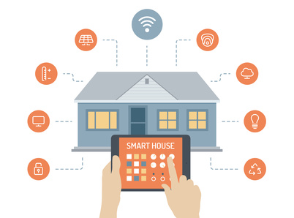

* Làm thế nào chúng ta có thể tận dụng thông tin thời gian thực từ rất nhiều sensor? Hãy nhìn vào ngôi nhà của chúng ta. Những phần nào trong đó có thể thông minh hóa? Ví dụ đơn giản. Tôi từng quan sát 1 hệ thống video conference cho phép người chủ nói chuyện với chú cún của mình, gọi nó đến, cho nó ăn từ xa thông qua một thiết bị thông minh. Hãy nghĩ lớn hơn nữa. Một ngôi nhà biết khi nào bạn về nhà bởi nó kết nối với một cảm biến trên xe hay smartphone của bạn. Một ngôi nhà kết nối các cảm biến báo khói, hệ thống an ninh, và thiết bị giải trí tới điện thoại của bạn. Một ngôi nhà với các cảm biến được gắn vào đường ống để có thể phát hiện ra rò rỉ trước cả khi điều đó thực sự diễn ra.
* Có lẽ bạn đang dần nhận ra xu hướng này. Một trong những ưu điểm lớn nhất của công nghệ thông minh là khả năng dự báo và phòng ngừa vấn đề từ bất cứ đâu. Nếu một bộ pin của xe trở nên thông minh, nó có thể cho bạn biết chính xác bạn có thể đi xa bao nhiêu trước khi cạn. Nếu bạn có thể theo dõi và điều khiển các tài sản của mình từ xa trong thời gian thực, bạn có thể biết thời điểm chính xác đến từng phút, sự cố xảy ra, ở đâu và là gì, và từ đó bạn có thể tiết kiệm được những chi phí khổng lồ.

- Công nghệ thiết bị đeo cũng sẽ biến đổi hoàn toàn lĩnh vực chăm sóc sức khỏe theo những cách phi thường. Chúng ta đều biết rằng đồng hộ Apple Watch sẽ tích hợp một cảm biến theo dõi nhịp tim và cung cấp cho chủ của nó những ứng dụng tạo điều kiện và khuyến khích một cách sống lành mạnh. Chúng ta đã có các cảm biến gắn trong giày để theo dõi việc chạy xa đến đâu và bao nhiêu calo đã được đốt. Còn gì tiếp theo? Sẽ có một quy trình tối ưu chăm sóc sức khỏe, theo đó có những cảm biến có thể phát 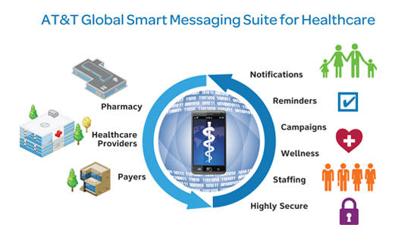hiện vi khuẩn trong thiết bị, và thiết bị diệt khuẩn phát hiện virus có thể di chuyển từ

* Đây là một sự dịch chuyển và lột xác khổng lồ. Nó sẽ không dừng lại ở những ngôi nhà và ngành nghề thông minh. Chúng ta sẽ đi đến những đường cao tốc và thiết bị vận chuyển thông minh, nhà máy và cánh đồng thông minh, những mạng lưới năng lượng và tiện ích (cung cấp nước, gas) thông minh. Đây không phải là chuyện ảo tưởng, hay là một khả năng có thể xảy ra (điều tôi gọi là một xu hướng mềm). Đây là một xu hướng chắc chắn: Là xu hướng được dự báo dựa trên những thống kê thực sự, những sự thực không thể thay đổi.

1. **Các nền tảng tốt nhất**
   1. **AWS IoT (Amazon Web Services IoT)**

* AWS IoT cung cấp: (đoạn này không biết dịch tiếng việt =]])
* Device SDK
* Secure device gateway
* Registry(for recognising devices)
* Device shadows (a virtual version)
* Rules engine(to evaluate inbound messages)
* Các nhà cung cấp khẳng định rằng, platform mới sẽ dễ dàng kết nối các cảm biến (sensors) lên xe hơi, tuabin, các lưới cảm biến (sensor grids) và bóng đèn. Ví dụ: dùng AWS’s public cloud để lưu trữ, xử lý và phân tích dữ liệu của các thiết bị này.
* AWS hợp tác với Broadcom, Intel, Qualcomm và Texas Instruments để tạo ra **IoT Starter Kits’** tương thích với các dich vụ của nó.
  1. **Microsoft Azure IoT**
* Bên cạnh Microsoft Azure cloud services, bộ phần mềm Azure IoT cung cấp:
* Rules engine
* Identify registry
* Information monitoring
* Device shadowing
* Theo công bố đầu năm 2015, nền tảng IoT kết hợp các sản phẩm hiện tại như Azure Stream Analytics để xử lý một lượng lớn thông tin theo thời gian thực.
  1. **IBM Waston**
* IBM's Watson analytics platform (nền tảng phân tích IBM’s Watson) đang được nhắm vào IoT. Watson IoTcho phép người dung thiết lập và quản lý các thiết bị kết nối qua IBM’s **Bluemix**, nền tảng hybrid cloud của nó như là một nền tảng phát triển dịch vụ (PaaS).
  1. **Cisco IoT Cloud Connect**
* Cisco cung cấp một giải pháp IoT cho các lập trinh viên mobile và gần đây đã liên kết với Australian có trụ sở ở National Farmer’s Federation để đầu tư vào các giải pháp IoT trong nông nghiệp. Cisco IoT Cloud Connect sẽ cung cấp:
* Data and voice connectivity
* IP session control
* SIM lifecycle management
* Customisable billing and reporting
  1. **Salesforce**
* Được xây dựng dựa trên Thunder, Salesforce IoT solutions tập trung vào sự gắn kết khách hàng. Nền tảng này có thể xây dựng quy tắc kinh doanh và thu thập dữ liệu từ các thiết bị, cảm biến và các trang web để tự động đẩy ra các messages đến khách hàng. Dữ liệu được sẽ được phân tích để sản xuất sản phẩm.
  1. **Oracle**
* Nền tảng Oracle’s IoT cloud cung cấp các phân tích từ các ứng dụng IoT cho phép thông báo tự động với các thiết bị đã kết nối. Oracle cung cấp:
* Devices virtualization
* High speed messaging
* Endpoint management with big data analysis for real-time IoT data.
* Các thiết bị ảo hóa (devices virtualization), nhắn tin tốc độ cao và quản lý thiết bị đầu cuối với phân tích dữ liệu lớn cho các dữ liệu thời gian thực IOT.
  1. **General Electric’s Predix**
* Tập trung vào việc giúp các tổ chức trong ngành công nghiệp như hàng không, y tế, năng lượng và giao thông vận tải, Predix như một dịch vụ hỗ trợ phát triển ứng dụng có thể sử dụng dữ liệu hoạt động theo thời gian thực để cung cấp cái nhìn sâu sắc cho việc ra quyết định tốt hơn và nhanh hơn.

<http://genk.vn/tin-ict/internet-of-things-nghe-mai-roi-nhung-may-ai-hieu-20151111014722777.chn>  
<http://genk.vn/tin-ict/internet-of-things-nghe-mai-roi-nhung-may-ai-hieu-p2-20151112195551836.chn>

<http://www.computerworlduk.com/galleries/data/-of-best-internet-of-things-platforms-3635185/>  
<http://khonet.com/tong-quan-ve-internet-of-things-2.html>

<https://www.hackster.io/shakram02/arduino-visual-studio-fast-dev-683414?ref=platform&ref_id=424_trending___&offset=77>

Tìm hiểu Arduino với **Blynk:** <https://www.hackster.io/shakram02/enter-the-iot-world-now-getting-started-with-blynk-e99b67?ref=platform&ref_id=424_trending___&offset=52>

<http://arduino.vn/>

Muốn làm gì với nó?

* Thiết bị theo dõi sức khỏe chó thú cưng.(tên, ngày sinh, giống, cân nặng, di chuyển, thân nhiệt,…). Chủ sẽ quản lý mọi thông tin qua smartphone Android.

<https://www.hackster.io/lists/animals>

<https://www.hackster.io/rickyrobinett/a-sleep-tracker-for-your-dog-using-tessel-and-twilio-655dbf?ref=list&ref_id=2672&offset=8>

<https://www.hackster.io/skyhoshi/automated-pet-feeder-00300f?ref=list&ref_id=2672&offset=6>

<https://www.hackster.io/boldbigflank/hamster-fitness-tracker-95dfd3?ref=list&ref_id=2672&offset=7>

* Điều khiển LED theo cử chỉ🡪LED nghệ thuật.

Link tham khảo: <https://www.hackster.io/KaustubhAgarwal/control-a-led-from-your-phone-aa21d3?ref=platform&ref_id=424_trending___&offset=35>

* Thiết bị được gắn trên xe máy cảnh báo khi có điện thoại hay tin nhắn đến trong quá trình lái xe.